DOCUMENTACIÓN DE CASO DE USO EXTENDIDO (CU-01)
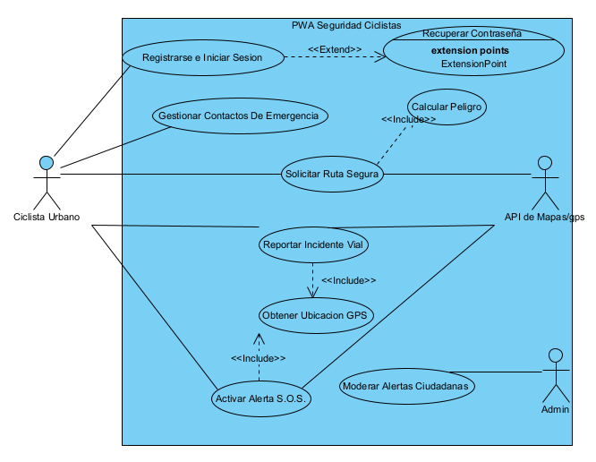
- Código: CU-01
- Nombre del Caso de Uso: Registrarse e Iniciar Sesión
- Actor Principal: Ciclista Urbano
- Descripción: Permite al usuario crear una cuenta nueva en la PWA o autenticarse con sus credenciales para acceder al sistema.

Precondiciones:
- El usuario debe tener acceso a internet y el navegador compatible con la PWA.

Flujo Principal (Normal):
- El usuario abre la aplicación y selecciona la opción de registro o inicio de sesión.
- El usuario ingresa su correo electrónico y su contraseña.
- El sistema valida que los campos no estén vacíos.
- El sistema compara el correo y verifica el hash de la contraseña en la tabla Usuario de la base de datos.
- El sistema otorga el acceso y redirige al ciclista a la pantalla principal de navegación.

Flujos Alternativos (Excepciones):
- 4a. Contraseña incorrecta o usuario no registrado:
  - El sistema detecta que las credenciales no coinciden.
  - El sistema muestra un mensaje de error en pantalla.
  - El flujo regresa al paso 2 para que el usuario intente nuevamente.

DOCUMENTACIÓN DE CASO DE USO EXTENDIDO (CU-02)
- Código: CU-02
- Nombre del Caso de Uso: Activar Alerta S.O.S.
- Actor Principal: Ciclista Urbano
- Actor Secundario / Soporte: Contactos de Emergencia
- Descripción: Permite al ciclista emitir una señal de auxilio inmediata en caso de accidente o asalto, notificando a sus contactos de confianza guardados.

Precondiciones:
- El usuario debe haber iniciado sesión previamente.
- El usuario debe tener al menos un contacto registrado en la tabla ContactoEmergencia.

Flujo Principal (Normal):
- El ciclista presiona el botón de emergencia (S.O.S.) en la interfaz de la PWA.
- El sistema activa el caso de uso dependiente <<include>> Obtener Ubicación GPS para capturar las coordenadas exactas del incidente.
- El sistema registra la alerta de tipo emergencia en la tabla AlertaCiudadana.
- El sistema envía de forma automatizada un mensaje o notificación con la ubicación a los teléfonos de los contactos de emergencia registrados.
- La PWA muestra una confirmación visual de que la alerta ha sido emitida.

Flujos Alternativos (Excepciones):
- 2a. Sin señal GPS disponible:
  - El sistema no logra capturar la ubicación en tiempo real.
  - El sistema envía la última ubicación registrada o una advertencia al contacto indicando que el GPS falló, priorizando el envío de la señal de alerta.

